20231310Z6K12

(2019·浙江4月选考)用长为1.4 m的轻质柔软绝缘细线，拴一质量为1.0×10－2 kg、电荷量为2.0×10－8 C的小球，细线的上端固定于*O*点。现加一水平向右的匀强电场，平衡时细线与铅垂线成37°角，如图所示。现向左拉小球使细线水平且拉直，静止释放，则(sin 37°＝0.6，*g*＝10 m/s2)(　　)

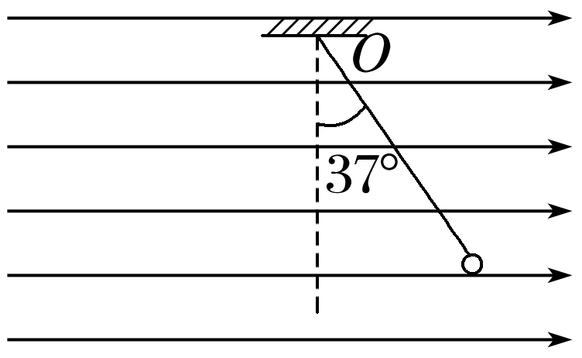

A．该匀强电场的电场强度为3.75×107 N/C

B．平衡时细线的拉力为0.17 N

C．经过0.5 s，小球的速度大小为6.25 m/s

D．小球第一次通过*O*点正下方时，速度大小为7 m/s